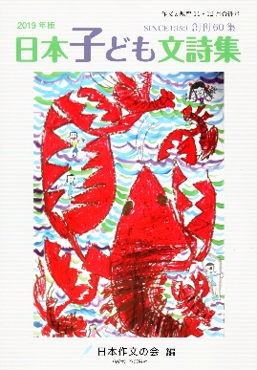
2021年版『日本子ども文詩集』作品募集
生き生きとした日記・作文・詩・絵・写真をお送りください。
データでの応募、大歓迎です！
締め切り：２０２０年５月３１日
- 作品は、２０２０年４月～２０２１年３月に書かれたものが対象です。(地域文集などは別。)
- この応募票の２ページ目に作品を載せて送っていただくと大変有り難いです。コピーでも結構です。
（１指導者５点まで）。 データは subaru1123@adagio.ocn.ne.jp へ。
③作品ごとに下の応募票をコピーして付けてください。データでの応募の場合は、「日本作文の会」ホームページ上にある「年刊文詩集作品応募」のバナーをクリックすると、応募票が出てきます。
④発表済みの作品には、その説明を末尾に付けてください。コンクールの入選作品はご遠慮ください。
⑤選ばれた作品については連絡いたしますので、作者と保護者に掲載許諾を取ってください。
⑥作品が掲載された作者には、「文詩集」を贈呈します。「文詩集」は１１月中旬に刊行されますが贈呈本の発送は整理の都合で１２月初旬になります。
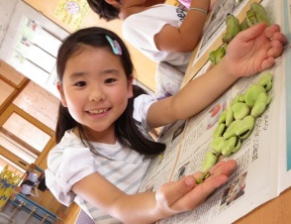
⑦表紙絵、挿画、写真も募集。（許諾が必要。表紙絵の作者のみ贈呈本あり。）
◆郵便・ファクス送付先 〒113-0033 東京都文京区本郷1-20-6島村ビル３Ｆ
日本作文の会 作品係宛
ＴＥＬ：０３-３８１２-１４９３ ＦＡＸ：０３-３８１１-４５９０
･････････････････････････････････････････････････････キリトリセン･･････････････････････････････････････････････････････
２０２1年版『日本子ども文詩集』応募票 （締め切り5/31）
題 名 |  | （いずれかに○） 日記・作文・詩・絵
作者名 |  | 学年 | 書かれた年月  年 月
学校名 | 立 学校
学校住所 | 〒（ ） 都道府県名（ ）
 | ＴＥＬ ＦＡＸ
指導者名
指導者住所 | 〒（ ） 都道府県名（ ）
 | ＴＥＬ ＦＡＸ

＊この枠の後ろに作品を載せてください。段組みはせず、作文は、段落以外行替えはしないでください。詩は、行替えをしてください。
＊一行目→題名、二行目→学校名、作者名、最後に指導者名（フォントはＭＳ明朝、10・5ポイントです）

